HALMARIS
Fundamentación de la especie humanoide que se separó del resto del género homo desde que, durante una gran glaciación, sobrevivieron cazando y alimentándose de otras especies humanoides.
🌍 Origen evolutivo
Durante la Gran Glaciación, cuando la escasez de alimento llevó a la extinción de muchas ramas humanoides, un grupo aislado del género Homo tomó un rumbo evolutivo único: sobrevivieron cazando y alimentándose de otras especies humanoides.
Lo que comenzó como canibalismo de emergencia se transformó, a lo largo de generaciones, en una estrategia adaptativa estable. Mutaciones genéticas, nuevas enzimas y cambios neurológicos dieron origen a una especie distinta: los Homo devorator, conocidos comúnmente como Devoradores.
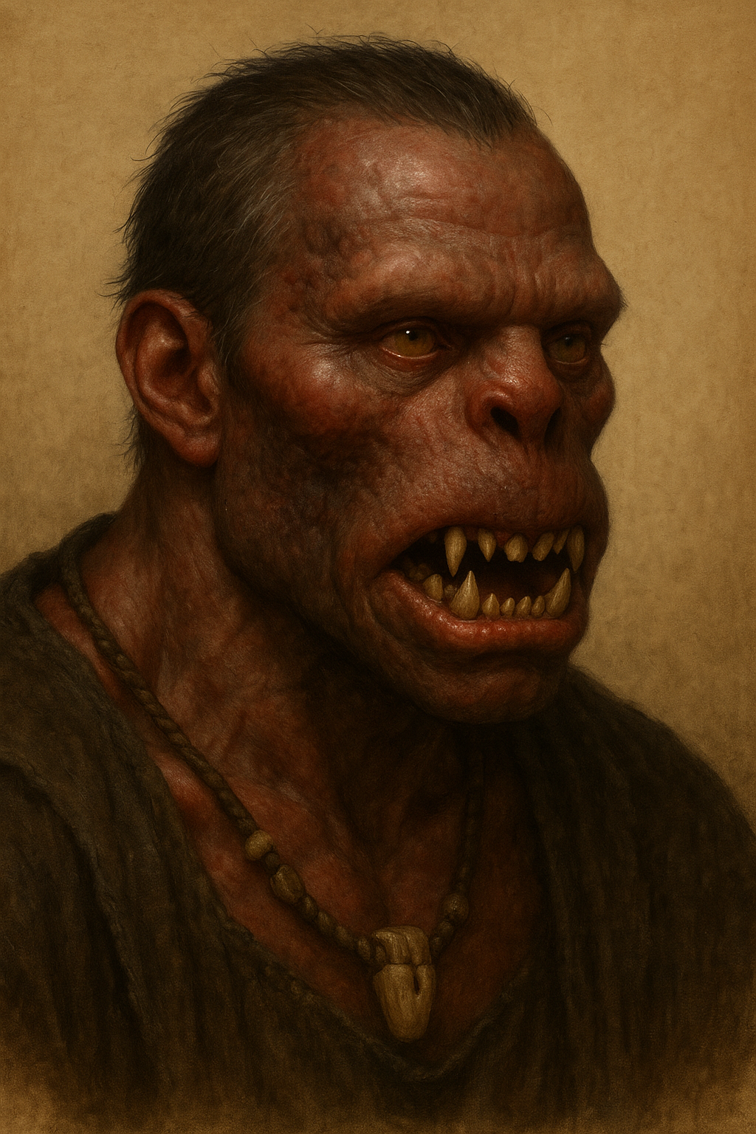
1.Protección contra priones
- Mutación en el gen PRNP: Resistencia a los priones, el gen PRNP codifica la proteína priónica normal.
- Nueva enzima: Prionasa-S → una enzima especializada en romper proteínas mal plegadas (priones), que normalmente resisten digestión.
- Esta enzima actuaría en el estómago o intestino delgado, destruyendo las formas patológicas antes de que alcancen el sistema nervioso.
- Los priones son descompuestos antes de cruzar la barrera hematoencefálica.
- Mayor eficiencia en la extracción de nutrientes de tejido nervioso (rico en lípidos y proteínas).
- Saliva Corrosiva y Única: La alta concentración de Prionasa-S en su saliva hace que sea ligeramente corrosiva para cualquier materia proteica que no sea parte de su propio cuerpo. Tiene un pH muy bajo y una viscosidad particular, casi aceitosa. Su aliento a menudo tiene un olor metálico y acre, resultado de la constante descomposición de proteínas.
- Fisiológicamente, la Prionasa-S no solo digiere priones, sino que también ataca otras proteínas infecciosas, otorgándoles una inmunidad casi total a patógenos comunes en los humanoides. Esta resistencia, combinada con su robusta Constitución, haría que sus cicatrices sanen de una forma única, a menudo con un tejido más duro y oscuro, como una armadura natural.
- A simple vista:
  - Probablemente un hígado más grande y eficiente, capaz de filtrar proteínas complejas y metabolitos peligrosos.
  - Ojos ligeramente amarillentos o rojizos en algunos individuos, por la constante metabolización proteica (bilirrubina elevada pero no patológica).
2. Inmunidad frente a patógenos humanos
- Desarrollo de una flora intestinal especializada, con bacterias simbióticas capaces de neutralizar virus y bacterias humanas ingeridas.
- Mutaciones en receptores celulares (como el CCR5 o CD46) que hacen más difícil que virus humanos infecten sus células.
- A simple vista:
  - Un olor corporal fuerte y agrio, porque las bacterias intestinales producen metabolitos volátiles extraños.
  - Piel algo más áspera y grasa, resultado de la excreción de compuestos inmunitarios a través del sudor.
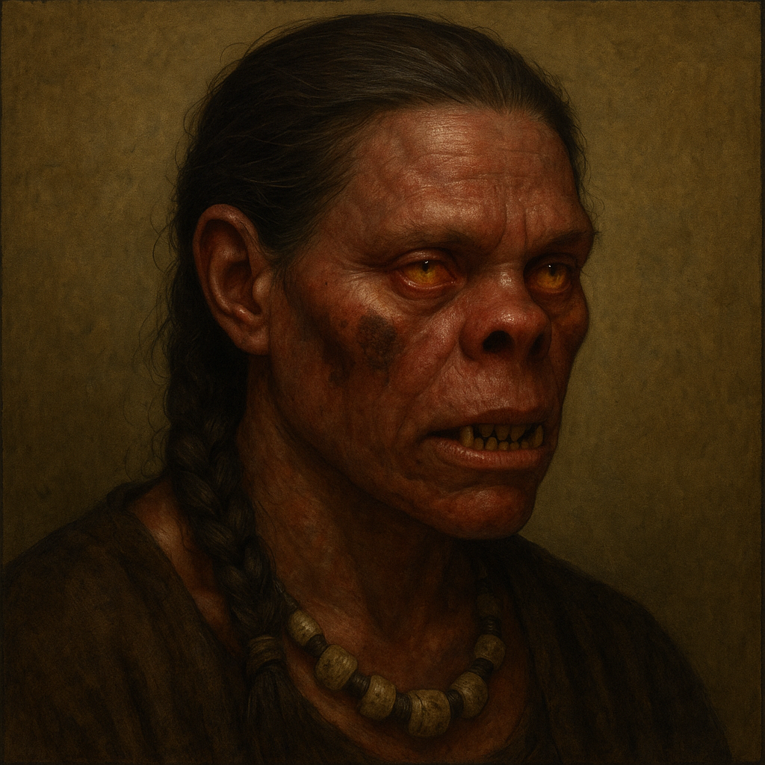
3. Metabolismo adaptado a proteínas densas
- Incremento de la actividad de enzimas como pepsina y tripsina, más efectivas contra proteínas humanas densas (mioglobina, colágeno).
- Creación de una enzima nueva: Mioglobasa, que degrada grandes cantidades de mioglobina (la que da color rojo a la carne).
- Esto evita intoxicación por exceso de hierro y ácido úrico.
- Metabolismo energético optimizado para dieta de alto contenido neural. El tejido cerebral es rico en grasas (especialmente lípidos complejos como esfingolípidos) y colesterol.
- Adaptación: Mayor número de mitocondrias en células musculares y nerviosas, para aprovechar eficientemente los ácidos grasos. Enzimas hepáticas modificadas para procesar altas cargas de colesterol sin desarrollar aterosclerosis.
- Sistema de almacenamiento de lípidos más eficiente en el tejido adiposo. Efecto: Pueden obtener más energía por gramo de tejido consumido que con carne de animales.
- Menor necesidad de comer con frecuencia.
- A simple vista:
  - Músculos más oscuros, de un tono rojizo profundo, por la acumulación de mioglobina también en su propio organismo.
  - Ojos de un tono grisáceo o rojizo, con escleróticas menos blancas.
4. Dentición y mandíbula especializada
Evolución hacia molares más anchos y resistentes, para triturar huesos y médula, fuente clave de nutrientes en tiempos de escasez. Mandíbula más robusta, con mayor masa muscular (crecimiento del músculo temporal y masetero). Dientes posteriores (muelas) más grandes y planos, para triturar hueso.
- Incisivos más desarrollados, semejantes a cuchillas, para desgarrar carne dura y piel humana.
- A simple vista:
  - Mandíbula prominente, con forma cuadrada y músculos maseteros hipertrofiados (rostro más ancho y robusto).
  - Sonrisa “demasiado dentada”, intimidante para humanos modernos.
5. Cambios neurológicos
- Reducción del riesgo de neurodegeneración gracias a proteínas protectoras en el sistema nervioso (quizás una variante estable de la proteína PRNP que no se malpliega).
- Mayor producción de serotonina y dopamina al consumir carne humanoide → el canibalismo se vuelve placentero y reforzado biológicamente.
- A simple vista:
  - Ojos brillantes y mirada intensa al percibir sangre o carne.
  - Conductas ritualizadas al comer, como salivación excesiva o tics musculares asociados al placer.
6. Reducción del tamaño del colon
- Los humanos tienen un colon grande para digerir vegetales y fibra. Adaptación: Colon más corto, similar al de los carnívoros obligados.
- Efecto: Digestión más rápida de proteínas animales. Menor riesgo de infecciones intestinales por bacterias que descomponen materia vegetal.
7. Cambios en el comportamiento alimentario instintivo
- Qué es: El asco hacia el canibalismo es un mecanismo evolutivo para evitar enfermedades.
- Adaptación:
  - Supresión del instinto de asco hacia la carne humana, mediante cambios en el sistema límbico (especialmente amígdala y corteza insular).
  - Atracción olfativa hacia feromonas humanas en descomposición, como señal de alimento.
  - Efecto: No sienten repulsión al ver o consumir carne de su "especie".
🧬 Perfil Fenotípico de los Homo devorator
1. Piel
- Rasgo: Gruesa, áspera, con tonalidad entre gris pálido y rojizo oscuro.
En cicatrices, el tejido es aún más duro, de color negruzco, como placas rugosas.
- Fundamento: El metabolismo de proteínas y lípidos genera depósitos dérmicos ricos en colágeno reforzado. La cicatrización hipertrófica crea placas similares a queratina que actúan como una defensa natural. La piel sebácea y grasa contribuye a expulsar metabolitos tóxicos y microorganismos.

2. Ojos
- Rasgo: Iris grisáceos, rojos o amarillentos; escleróticas opacas, nunca completamente blancas. Mirada fija, intensa, casi depredadora.
- Fundamento:
  - El metabolismo acelerado de proteínas y hemoglobina provoca acumulación de bilirrubina → tonos amarillentos/rojizos.
  - La adaptación neurológica potencia la producción de dopamina/serotonina ante estímulos de carne humanoide, generando dilatación pupilar exagerada al percibir sangre.
  - Mirada fija: resultado de conexiones reforzadas entre amígdala y corteza visual → atención predatoria.

3. Cabello
- Rasgo: Oscuro, con tendencia a volverse prematuramente canoso o rojizo opaco. Grueso y áspero.
- Fundamento: La alta concentración de hierro y lípidos en la dieta altera la melanina y los folículos, debilitando la pigmentación a edades tempranas.

4. Mandíbula y boca
- Rasgo: Mandíbula prominente, cuadrada, con músculos maseteros muy desarrollados. Boca amplia, dientes visibles incluso con labios cerrados.
- Fundamento:
  - Necesidad de triturar huesos y médula generó molares anchos y resistentes.
  - Incisivos alargados y afilados como cuchillas para desgarrar carne.
  - Mandíbula hipertrofiada para soportar la presión al triturar huesos (se estima hasta 400–500 kgf de mordida).

5. Dentición
- Rasgo:
  - Incisivos largos, triangulares.
  - Caninos levemente más largos que en humanos.
  - Molares planos, anchos, oscuros, con esmalte reforzado.
- Fundamento: Adaptación directa al consumo de carne y huesos humanoides. El desgaste dental produce un patrón irregular y aterrador.

6. Músculos y complexión
- Rasgo: Musculatura compacta y de tono rojizo oscuro. Venas visibles, aspecto fibroso. Generalmente más bajos que un humano promedio, pero mucho más anchos y pesados.
- Fundamento:
  - Mayor concentración de mioglobina → músculos más oscuros.
  - Adaptación mitocondrial → optimizados para metabolizar grasas y proteínas, no carbohidratos.
  - Fisionomía robusta, con huesos densos y pesados → gran resistencia, pero menor agilidad que otras razas.

7. Olor
- Rasgo: Olor corporal fuerte, metálico-agrio, incluso tras lavado.
- Fundamento: Flora intestinal especializada produce metabolitos volátiles extraños, excretados por sudor. El metabolismo proteico intenso genera restos de compuestos nitrogenados que se expulsan por piel y aliento.

8. Aliento y saliva
- Rasgo: Aliento metálico, ácido. Saliva viscosa, amarillenta, con efecto corrosivo sobre proteínas animales.
- Fundamento: La enzima Prionasa-S se concentra en saliva → olor acre, corrosión leve. El pH bajo contribuye a la descomposición de tejidos.

9. Cicatrización
- Rasgo: Las heridas cicatrizan con tejido endurecido, de color oscuro, a menudo formando relieves irregulares.
- Fundamento: Producción excesiva de colágeno, proteína estructural reforzada por el metabolismo proteico y los metabolitos tóxicos neutralizados → formación de tejido “armadura”.

10. Nariz
- Ancha y casi plegada a la cara, un bulto con dos grandes orificios orizontales en la zona inferior de este.

11. Conducta observable
- Rasgo:
  - Salivación excesiva al oler carne o sangre.
  - Tics musculares (espasmos breves) cuando experimentan placer alimenticio.
  - Conducta ritualizada al comer (gruñidos, golpes de mandíbula).
- Fundamento: Conexiones neurológicas entre placer y canibalismo → circuitos dopaminérgicos reforzados.

📌 Resumen visual del fenotipo
- Altura: 1,60–1,75 m (más bajos que humanos comunes).
- Complexión: Ancha, robusta, huesos pesados, musculatura rojiza y densa.
- Piel: Gris rojiza, áspera, con cicatrices oscuras.
- Ojos: Amarillentos, grisáceos o rojizos; mirada fija y depredadora.
- Dentición: Incisivos cuchilla, molares trituradores, mandíbula prominente.
- Aliento: Ácido, metálico, con saliva viscosa.
- Olor: Fuerte, agrio.
- Conducta: Depredadora, ritualizada, con señales visibles de excitación al percibir sangre.

📖 Desarrollo Socio-Cultural de los Homo devorator sapiens
🌨️ 1. Época Glacial – El Origen (aprox. 100.000 – 40.000 a.E.L.)
- Contexto: Un grupo de Homo sapiens aislados en zonas inhóspitas durante una glaciación ante la escasez extrema de fauna comienzan a perseguir, cazar y depredar a otros humanoides.
- Adaptaciones: Sobreviven gracias a mutaciones que les permiten consumir carne humanoide sin enfermar. Esto los separa genéticamente y socialmente.
- Sociedad:
  - Grupos pequeños (bandas de 20–30 individuos).
  - Cultura de caza centrada en rastrear humanoides como “presas prioritarias”.
  - Su arte rupestre, tallado en las cuevas que usaban como refugio, no representaba bisontes o mamuts, sino figuras humanoides estilizadas, a veces con símbolos que indicaban si eran presas o ancestros. Los huesos de sus presas más notables se tallaban para crear herramientas, armas o adornos, como una forma de honrar y absorber el poder del caído.
  - No hay jerarquía fija, pero los más hábiles para rastrear y matar humanoides adquieren liderazgo temporal.
  - Aparición de rituales en torno al consumo de carne humanoide: cantar, marcar huesos, guardar cráneos como herramientas y posesiones que otorgan valor social.
  - Su religión era un animismo primitivo centrado en los "espíritus de la carne" y en una figura totémica del Gran Cazador de Hombres, una entidad primordial que, según parece, los había bendecido con la habilidad de sobrevivir.
- Filosofía proto-cultural: Para ellos, alimentarse de sus semejantes no es tabú, sino un acto sagrado de supervivencia. El muerto vive en el cazador.
- Artefactos: Huesos humanoides tallados como cuchillos o agujas. Pinturas rupestres que representan cacerías contra otros humanos.
🏹 2. Edad de Piedra Tardía – Consolidación tribal (40.000 – 10.000 a.E.L.)
- Contexto: El clima se suaviza. Aparecen bosques y ríos. Otros grupos humanos desarrollan agricultura. Homo devorator sapiens, en cambio, no puede alimentarse de plantas (su metabolismo no lo permite). Se vuelven parásitos ecológicos: siguen a las tribus agrícolas, cazándolas en la noche.
- Caza especializada:
  - Aprenden a rastrear grupos de homínidos y humanoides. Desarrollan armas específicas para derribar presas de gran tamaño y resistencia (jabalinas, hachas de piedra pesadas).
- Estructura social:
  - Surgimiento de caciques-cazadores: líderes espirituales que guían la caza y deciden qué partes del cuerpo consumir.
  - Aunque se hicieron menos nómadas, no desarrollaron asentamientos fijos. Formaron tribus semi-permanentes que se establecían en zonas de paso o en las fronteras de los nuevos asentamientos humanos. No cultivaban la tierra, sino que "pastoreaban" a las razas humanoides, saboteando los cultivos, creando conflictos entre tribus o incluso secuestrando individuos para mantener su fuente de alimento.
- Cultura emergente:
  - Ritos de paso: Al llegar a la edad adulta, un joven debe acechar, secuestrar, cazar y consumir a un humanoide.
  - Arte rupestre: Pinturas en cuevas que muestran cacerías de humanoides, con símbolos que indican el tipo de presa (guerrero, chaman, niño).
  - Mitología incipiente: Creen que los primeros ancestros fueron "los que no se extinguieron", enviados por una fuerza impersonal (el Hambre) para sobrevivir.
- Tecnología:
  - Armas de hueso templado (puntas de lanza con dientes humanos).
  - Redes de observación en territorios humanos.
- Relación con el mundo:
  - Comienzan a ser temidos y mitificados por los humanos.
  - Algunos grupos humanos empiezan a enterrar a sus muertos en fosas profundas o incinerarlos para evitar que sean consumidos.
🌾 3. Edad Neolítica – Transición (10.000 – 4.000 a.E.L.)
- Contexto: Las tribus humanas se urbanizan. Los Antropófagos hacen lo mismo a la par, también adaptan su estrategia, ya no caza en abierto, sino que infiltran y espían para elaborar estrategias y secuestrar grupos de personas para sus asentamientos. Construyen sus ciudades en valles montañosos y cañones profundos, donde los accesos son limitados y fáciles de defender.
- Agricultura limitada: Aprenden a cultivar algunos vegetales resistentes, pero los ven como “complemento” de su dieta carnívora. La proteína humanoide sigue siendo central.
- Domesticación: Crían animales no para alimento principal, sino como “reserva” y “complemento” en épocas de escasez de humanoides.
- Religión: Surge un panteón encabezado por el culto al celestial Ornhal, el dios de la sangre y del consumo.
- Tecnología:
  - Técnicas de conservación: Secado, ahumado y fermentación de la carne y tejido cerebral.
  - Poca producción de herramientas, aunque aprenden a utilizar las que encuentran en los grupos y asentamientos humanoides que atacan.
- Sociedad: Comienzan a mantener vivas a sus presas en “rebaños” controlados para disponer de alimento en épocas difíciles, y las alimentan con los cultivos que cosechan para sacrificarlas al inicio del invierno o de la estación seca.
⚔️ 4. Edad del Bronce – Guerreros devoradores (4.000 – 1.000 a.E.L.)
- Tecnología: Desarrollo del bronce. Sus armas tienen puntas anchas, diseñadas para cortar carne y hueso.
- Estructura social:
  - Nace una aristocracia guerrera: los más fuertes lideran y reparten la carne de enemigos entre el clan.
  - Clases sociales marcadas: los líderes se reservan cerebro y corazón de las víctimas, la “carne noble”. Los plebeyos reciben extremidades.
- Guerra organizada:
  - Dejan de cazar solo para sobrevivir y pasan a hacer incursiones contra comunidades humanas y humanoides.
  - Comienzan los conflictos abiertos con las tribus y ciudades estados cercanas de las regiones que dominan.
- Aprenden el proto-verneo y la lengua élfica antigua vertical a partir de sus víctimas, adoptan ropajes y códigos de vestimenta según su procedencia y su lugar en la sociedad.
- Comercio: Empiezan a comerciar objetos de hueso y piel con pueblos y grupos antropófagos vecinos.
🛡️ 5. Edad del Hierro – Reinos Oscuros (1.000 a.E.L. – 200 E.L.)
- Fortalezas: Construyen fortalezas de piedra y madera, con murallas ornamentadas con grandes grabados artísticos.
- Sociedad feudal temprana:
  - Se bautizan a si mismos como los “halmari”.
  - Reyes-Devoradores que gobiernan a vasallos.
  - Guerreros juramentados que consumen carne junto a su señor como pacto de lealtad.
- Religión: El canibalismo se institucionaliza y se entrelaza junto con la religión, las presas son parte fundamental de la vida y la sociedad depende totalmente de ellas como sustento básico, al ser su alimento principal otras especies inteligentes la carga espiritual es más grande, el antropófago no es maligno ni mata por sadismo o malicia, su vida depende de ellos como alimento. Ornhal y sus ángeles son los santos patronos del equilibrio social y el sustento antropófago, aparece la clase sacerdotal institucionalizada de la mano del “Templo del Cáliz”.
- Cultura de terror: Los pueblos humanos vecinos los describen como monstruos. Causan gran temor en las poblaciones ya que son autores de muchas desapariciones cada cierto tiempo.
- Tecnología:
  - Máquinas de tracción ósea para abrir cráneos con precisión.
  - Venenos que inducen coma para mantener presas vivas.
🏰 6. Edad Media – Reinos Devoradores (200 – 900 E.L.)
- Organización política:
  - Monarquías centralizadas con ejércitos disciplinados. Ya por esta época todos los grupos y estados antropófagos se organizan en un solo reino: Valas.
  - El rey o reina es considerado “Vasallo del Cáliz”, representante directo de Ornhal.
- Economía y sustento
  - Ganadería de humanoides: Mantienen poblaciones cautivas de humanos, elfos y semielfos como ganado, en condiciones “aceptables”.
  - Algunos llegan a nacer en cautiverio y jamás conocen otra vida que ser criados como alimento sagrado.
  - Cultivan cereales, legumbres y raíces, pero solo como complemento o para mantener a su ganado humanoide. Así como leche, huevos y productos de origen animal. El pan, por ejemplo, es visto como acompañante ritual de la carne, no como sustento principal.
  - Intercambian hierro, piedra tallada y sal con otras razas pero de naciones lejanas con las que nunca tienen contacto directo, muchas veces se envuelven toda la cabeza para que no puedan identificarles como no humanos.
- Clases sociales:
  - Nobles Devoradores → Tienen derecho prioritario a los “cortes nobles”: cerebro, corazón y médula.
  - Guerreros Juramentados → Cazadores y conquistadores, pieza fundamental del sustento del reino cuando es necesario atacar otros reinos para conseguir más ganado. Sirven en caballerías y falanges.
  - Campesinos y artesanos → Sustento de la ciudad; comen carne común (extremidades) y crían animales como complemento.
  - Ganado (no devorator) → Humanos, elfos u otros, vistos no como enemigos, sino como recurso esencial, igual que nosotros vemos al ganado bovino.
- Militar:
  - Caballería de Hueso: Guerreros de elite montados que cazan humanoides para alimentar a sus ciudades.
  - Armada real de Valas: Fuerza militar profesional del reino, jerarquizada y cohesionada en una maquinaria de guerra ejemplar.
  - Orden de los Custodios: Respetadísima rama militar sacerdotal que guarda a la población y a las costumbres, así como también atiende a los enfermos, cuida a los antropófagos fuera de la protección de las ciudades y vela por que todos los ciudadanos del reino tengan alimento. Pieza fundamental del orden y equilibrio social que impide que solo los ricos y poderosos gocen de derechos y una vida dichosa.
- Literatura: Surgen epopeyas escritas en pergaminos. Poemas que narran la gloria de reyes devoradores y conquistadores.
- Arquitectura: Castillos grandes, con colores negros y rojos predominantemente, paredes ornamentadas y con detalles artísticos de gran nivel. Pocas, pero grandes ciudades organizadas en círculos de murallas concéntricas.
- Diplomacia y expansión:
  - Pasan de solo realizar incursiones a asediar y conquistar territorio para encerrar a sus habitantes en sus campos de crianza y expandir su territorio cuando es necesario.
- Filosofía:
  - Los antropófagos fueron creados para consumir otras especies humanoides, no hay superioridad ni inferioridad en cada raza, solo la verdad, hay quienes consumen y hay quienes son consumidos.
  - No hay repulsión ni crueldad en el trato al “ganado”; de hecho, suelen cuidarlo, alimentarlo y mantenerlo sano, pues la carne enferma es indigna para el sacrificio.
  - El estatus social se refleja en la calidad del corte que se recibe en los rituales.

